19. DÚ z MF pro 7. ročník
Termín odevzdání: středa 6. 2. 2018

Při měření 63 žáků byly zjištěny následující údaje o výšce a příslušném počtu žáků :
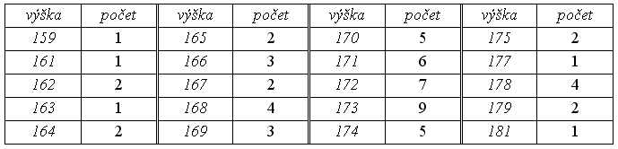

Rozptyl znamená maximum a minimum – tzn. nejnižší hodnota a nejvyšší hodnota
Urči aritmetický průměr, medián, modus, rozptyl

Při měření výšek žáků ve třídě byly naměřeny hodnoty zapsány do tabulky (v cm). Vypočítej medián, modus a aritmetický průměr výšek žáků a doplň do tabulky relativní četnosti.

Relativní četnost - počet „dětí“ s daným znakem děleno celkovým počtem žáků ve třídě (nevyjde celé číslo, ale desetinné)

výška v centimetrech | Počet dětí ve třídě s danou výškou | Výpočet relativní četnosti
150 | 1
151 | 5
152 | 4
153 | 2
154 | 3
155 | 4
156 | 1
157 | 3
158 | 7
Celkem | 30

